课程名称 JAVA程序设计实验 成绩评定
实验项目名称 Java中的输入输出 指导教师 陈宣
实验项目编号0806016915 实验项目类型 验证型 实验地点 DF106
学生姓名 陈曦 学号 2018050150
学院 信息科学技术学院 系 计算机科学 专业计算机科学与技术
实验时间 2019 年12月4日 下 午～12月4日 午温度 ℃湿度
一 实验目的：
1. 了解File类的常见用法。
2. 掌握二进制流的使用，包括：DataInputStream、BufferedInputStream、PrintStream、DataOutputStream、BufferedOutputStream等类。
3. 掌握文本流的使用，包括InputStreamReader、OutputStreamWriter、PrintWriter等类。
4. 了解对象序列化和ObjectInputStream和ObjectOutputStream类。
二 实验内容与要求
1. 编写程序，用DataOutputStream类往文件out.dat中写入8种基本数据类型及String类型的数据，并用16进制工具打开out.dat文件，查看8中基本类型的数据如何存储的。String类型可以用writeChars方法及writeUTF两种方法写入。 （16进制查看文件的工具有可以用ftp中的wxhexeditor）
2. 对象序列化和反序列化：自定义一个Student类，编写程序使用对象输出流将一个Student对象和一个字符串对象写入student.dat文件中，然后用对象输出流读出对象。
3. 查看ZipOuptStream和ZipInputStream手册，并使用ZipOutputStream将一个目录（目录中可以包含多个文件或者子目录，如e:\mydoc\）写入到out.zip中，然后用ZipInputStream将out.zip打开，将解开后的目录存放到另外一个目录下（如d:\my，存放后d:\my目录下就会有一个mydoc子目录，里面的内容和e:\mydoc完全相同）。
三 实验代码
代码一:
import java.io.*;
public class WriteTest {
public static void main(String[] args) throws IOException {
String pathname = "C:\\Users\\26754\\Desktop\\java作业\\out.dat";
File file = new File(pathname);
if(!file.exists()) {
file.createNewFile();
}
DataOutputStream dops = new DataOutputStream(new FileOutputStream(file));
dops.writeByte(10);
dops.writeShort(20);
dops.writeInt(30);
dops.writeLong(40);
dops.writeDouble(50.00);
dops.writeFloat(60.86f);
dops.writeBoolean(true);
dops.writeChar('C');
dops.writeUTF("Next Day");
dops.writeChars("Next Day");
dops.close();
//获取
DataInputStream dips = new DataInputStream(new FileInputStream(file));
byte by = dips.readByte();
short sh = dips.readShort();
int in = dips.readInt();
long lo = dips.readLong();
double dou = dips.readDouble();
float fl = dips.readFloat();
boolean bo = dips.readBoolean();
char ch = dips.readChar();
String Nd = dips.readUTF();
String Cn = dips.readLine();
//输出
System.out.println(by);
System.out.println(sh);
System.out.println(in);
System.out.println(dou);
System.out.println(fl);
System.out.println(bo);
System.out.println(ch);
System.out.println(ch);
System.out.println(Cn);
System.out.println(Nd);
}
}

代码二其一:
public class Student implements Serializable{
int num;
String name;
double score;
public Student(int num,String name,double score) {
this.name=name;
this.num=num;
this.score=score;
}
}
代码二其二:
import java.io.*;
public class ObjectiveStudentDemo {
public static void main(String args[]) throws IOException,ClassNotFoundException{
Student stu1=new Student(23,"Qi Si",94.00);//初始化学生数据
FileOutputStream fout=new FileOutputStream("Student.dat");
ObjectOutputStream sout=new ObjectOutputStream(fout);
sout.writeObject(stu1);
sout.close();
FileInputStream fin=new FileInputStream("Student.dat");
ObjectInputStream sin=new ObjectInputStream(fin);
while(true) {
try {
stu1=(Student)sin.readObject();
}catch(EOFException e) {
break;
}
}
System.out.println("学号为:"+stu1.num);
System.out.println("姓名为:"+stu1.name);
System.out.println("成绩为:"+stu1.score);//学生类
System.out.println("进行字符串对象的存入和读取:");
try(
FileOutputStream fos = new FileOutputStream("Student.dat");
BufferedOutputStream bos = new BufferedOutputStream(fos);
DataOutputStream dos = new DataOutputStream(bos);
){
dos.writeChars("ObjectiveDemo");
}
try(
FileInputStream fis = new FileInputStream("Student.dat");
BufferedInputStream bis = new BufferedInputStream(fis);
DataInputStream dis = new DataInputStream(bis);
){
System.out.println(dis.readLine());
}
}
}

代码三其一:
import java.io.BufferedInputStream;
import java.io.BufferedOutputStream;
import java.io.File;
import java.io.FileInputStream;
import java.io.FileNotFoundException;
import java.io.FileOutputStream;
import java.io.IOException;
import java.util.zip.ZipEntry;
import java.util.zip.ZipException;
import java.util.zip.ZipFile;
import java.util.zip.ZipInputStream;
import java.util.zip.ZipOutputStream;
public class TestZipInput {
public static void main(String []args) throws ZipException,IOException{
File file = new File("C:\\Users\\26754\\Desktop\\mydoc1.zip");
ZipFile zipFile = new ZipFile( file ) ;
//用于从zip文件读取条目
ZipInputStream zis = new ZipInputStream(new FileInputStream(file));
ZipEntry entry = null ;
//获取各个文件
while((entry = zis.getNextEntry())!=null)
{
System.out.println("decompress file :" + entry.getName());
//路径
File outFile = new File("C:\\Users\\26754\\Desktop\\mydoc2" + entry.getName());
if(!outFile.getParentFile().exists())
{
outFile.getParentFile().mkdir();
}//创建由此抽象路径名命名的目录
if(!outFile.exists())
{
outFile.createNewFile();
}
BufferedInputStream bis = new BufferedInputStream(zipFile.getInputStream(entry));
BufferedOutputStream bos = new BufferedOutputStream (new FileOutputStream(outFile));
byte []b = new byte[100];
while(true)
{
int len = bis.read(b);
if (len == -1)
break;
bos.write(b,0,len);
}
//将 len字节从指定的字节数组开始，偏移量为 off此字节数组输出流。
bis.close ( ) ;
bos.close ( ) ;
}
zis.close ( ) ;
}
}
代码三其二:
import java.io.BufferedInputStream;
import java.io.File;
import java.io.FileInputStream;
import java.io.FileOutputStream;
import java.io.IOException;
import java.util.zip.ZipEntry;
import java.util.zip.ZipOutputStream;
public class TestZipOutput {
public static void main(String []args) throws IOException{
//路径
File file = new File ( "C:\\Users\\26754\\Desktop\\mydoc1" ) ;
File zipFile = new File("C:\\Users\\26754\\Desktop\\mydoc1.zip");
ZipOutputStream zos = new ZipOutputStream(new FileOutputStream(zipFile));
//测试是否为目录
if(file.isDirectory())
{
//收集文件
File[] files = file.listFiles();

for(int i=0;i<files.length;i++)
{
//新BIS
BufferedInputStream bis = new BufferedInputStream(new FileInputStream(files[i]));
// 开始编写一个新的JAR文件条目，并将流定位到入口数据的开头。
zos.putNextEntry(new ZipEntry(file.getName()+ file.separator
+ files[i].getName( )));
while(true)
{
byte [ ]b = new byte[100];
int len = bis.read(b) ;
if (len ==-1)
break ;
zos.write(b,0,len) ;
}
bis.close();
}
}
zos.close();
}
}
四 运行结果
程序一运行成功:
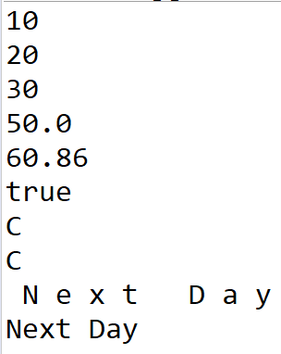
用16进制查看软件打开后:
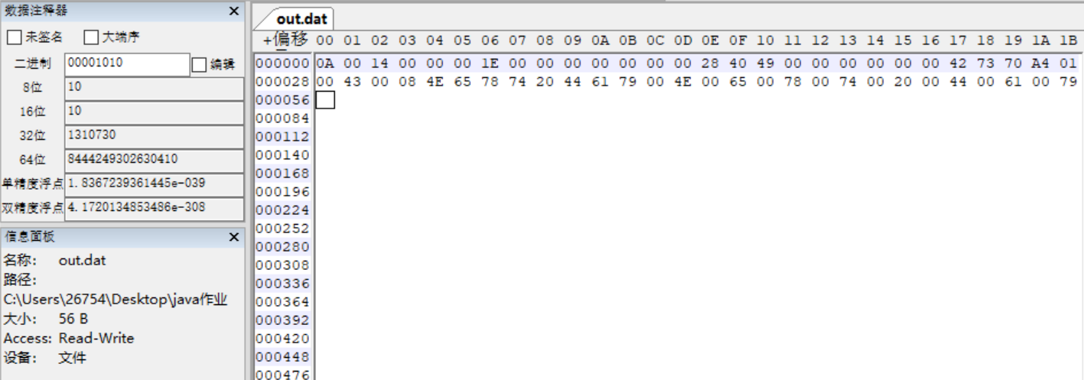
程序二运行成功:
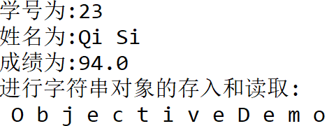
程序三运行成功:
指定路径中出现了新的文件夹:
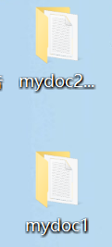
且该文件夹中文件与原文件夹中文件一致:
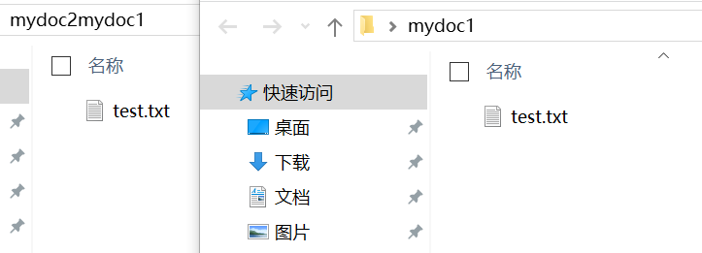
五 实验总结
- 一开始直接采用while循环读取文件数据会报错,加入测试点后发现多循环了一次,后修改循环判断条件为files.length.即可解决.
- 之后进行了相同内容的BufferedReader和Scanner两种方法读取.发现BufferedReader用时约0.8s,而Scanner用时约5s.
- 在进行实验一时,应注意dips.readLine()语句和dips.readUTF()语句的顺序,readLine为读取一行数据,若放置在readUTF前面,则readUTF语句读取时已经没有数据.调换位置后数据可正常显示.
- 用16进制查看软件工具查看out.dat文件,可以查看到各类型所占字节数(1字节等于8比特),(例如int为4个字节,short为2个字节…)
- 题目三分成了两个代码来进行(即压缩和解压两个步骤),其思路类似于迭代到底层文件后进行压缩(一开始打算以文件夹为单位进行压缩,失败.).
- 这次实验内容较多，花费了大量的时间，总的来说IO流是java中很重要的一部分，涉及面很广，还会和今后的网络编程有关，应该认真,深入地学习。

